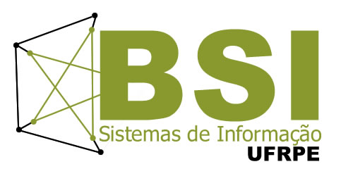

UNIVERSIDADE FEDERAL RURAL DE PERNAMBUCO
Pró-Reitoria de Ensino de Graduação
Coordenação do Curso de Bacharelado em Sistemas de Informação
Site: http://www.bsi.ufrpe.br
E-mail: coordenacao@bsi.ufrpe.br

PROGRAMA DE DISCIPLINA

IDENTIFICAÇÃO
DISCIPLINA: Arquitetura de Software CÓDIGO: XXXXX
DEPARTAMENTO: Estatística e Informática ÁREA: Informática
CARGA HORÁRIA TOTAL: 60
NÚMERO DE CRÉDITOS: 03
CARGA HORÁRIA SEMANAL: 4 TEÓRICAS: 2 PRÁTICAS: 2
PRÉ-REQUISITOS: Modelagem e Programação Orientada a Objetos

EMENTA
Conceitos gerais. Padrões arquiteturais, padrões de projeto, GRASP. Refatoração. Documentação. Qualidade de código: técnicas e métricas. Frameworks e técnicas de desenvolvimento. Projeto: desenvolvimento de sistema WEB com linguagem orientada a objetos.

CONTEÚDOS

UNIDADES E ASSUNTOS
- Conceitos gerais
- Documentação da arquitetura
- Padrões arquiteturais
- Padrões de projetos
- GRASP
- Refatoração de código
- Qualidade de código
  - Técnicas para garantir a qualidade de código
  - Métricas
  - Ferramentas de suporte
- Frameworks e ferramentas de suporte ao desenvolvimento
- Técnicas e metodologias de desenvolvimento
- Projeto: desenvolvimento de sistema WEB com linguagem orientada a objetos

BIBLIOGRAFIA
Bibliografia Básica:
- Sommerville, Ian. Engenharia de Software, 9 ed. Pearson, 2011.
- Larman, Craig. Utilizando UML e Padrões: Uma Introdução à Análise e ao Projeto Orientados a Objetos e ao Processo Unificado, 3a ed. Bookman, 2004.
- Freeman, Elisabeth; Freeman, Eric. Use a Cabeça! Padrões de Projetos (Design Patterns), 2a ed. Alta Books, 2007.

Bibliografia Complementar:
- Gamma, E.; Helm, R.; Johnson, R.; Vlissides, J. Padrões de Projeto - Soluções Reutilizaveis de Software Orientado a Objetos. Bookman, 2000.
- Fowler, M. Refatoração - Aperfeiçoando o Projeto de Código Existente. Bookman, 2004.
- Fowler, M. Patterns of Enterprise Application Architecture. Addison-Wesley, 2002.
- Abran, A.; Moore, J. ; Bourque, P.; Dupuis, R. Guide to the Software Engineering Body of Knowledge (SWEBOK): 2004 version. IEEE Computer Society Press, 2004.
- Hunt, A.; Thomas, D. O Programador Pragmático - De Aprendiz a Mestre. Bookman, 2010.

